“家庭食谱推荐系统”技术实现方案

“家庭食谱推荐系统”技术实现方案 1
一、方案概述 2
（一）目标 2
（二）主要特色 2
（三）技术原理 3
（四）项目分工 3
三、用户操作描述 3
（1）用例图 3
（2）用户使用流程 4
四、系统总体结构 5
（1）系统功能模块图 5
（2）各模块功能描述 5
（3）系统流程图 6
（4）数据处理 7
（5）实体联系图 7
五、系统特点 7
六、操作系统平台 8
1、客户端： 8
2、服务器端： 9
3、优点： 9
七、数据库平台 9
八、性能指标 10
（1）规定遵循 10
（2）相关法律遵守 10
（3）可用性指标 10
（4）容错性指标 11
（5）响应实时性指标 11
（6） 项目拟执行的质量标准类型、质量标准名称 11
九、开发模型 12
十、测试计划 12
1、测试的目的和任务 12
2、人员和设备 13
3、测试结果要求 13
4测试的安排和进度 13

一、方案概述

（一）目标
通过此款App，帮助用户在不同模式（塑身、增肌、均衡等）下便捷的管理已经购买的食物原料，按照已购买的食物原料挑选出均衡营养的菜肴，并且通过对用户饮食习惯的记录和测算推荐符合用户口味的菜谱，同时估算用户每日营养摄入量从而反馈有助于用户保持饮食平衡与身体健康的帮助信息。
用户根据自身状态选择模式，当前暂定有几种模式：增肌、塑身、均衡、工作。在不同模式下，系统将会筛选出符合当前模式和用户口味的菜谱，对其余菜谱进行隐藏。用户可以在冰箱中添加当日购买的食材或通过外链进行在线购买食材，同时系统将会记录用户自使用期开始时的食材喜好，并在每次打开时发出相关食谱推送；用户在冰箱中选中想要食用的食材后系统将会反馈符合条件的食谱，用户可以选中食谱并将其添加至当日菜单，这样选中的菜谱同样会计入用户饮食习惯以便推送；在当日菜单中用户可以查看本日营养摄入情况，以便补充仍需的营养或在过量时停止摄入。

（二）主要特色
※ 该软件致力于帮助不同类型用户在不同生活状态下进行科学的膳食营养摄入。
※ 用户个人数据储存在客户端，允许用户使用离线菜谱，不采用用户注册，允许用户在无网络状态下使用本软件的大部分功能，保证了本产品使用的方便性。
※ 操作平台采用Android平台，在技术上安全、稳定，在产品发布上具有易推广，潜在用户数量庞大的特点。
※ 本系统在服务器端采用SQL Server数据库，具备安全，成熟，高效的特点，能够有效处理本软件所需的庞大的各种菜谱资源，在客户端采用Android平台搭载的SQL Lite数据库，能够高效处理本地数据。
※ 菜谱资源储存于服务器端，在网络便利的状况下可以有效节约用户手机内存资源，同时允许用户离线部分或全部菜谱，在无网状态下可正常使用软件。
※ 预留有指向原材料购买网站的链接，一定程度上可以帮助普及手机购菜，推动相关产业链发展，并带来一定经济收益

（三）技术原理
（1）客户端
该系统适用于以Android为系统的移动终端设备，实现在不同模式下为用户规划现有食材并量身定制每日菜单，并对营养摄入量进行估算，帮助用户制定健康食谱和养成良好的饮食习惯。技术上需要做到数据显示、从服务器端获取数据并适配，将数据存至SQL Lite数据库。

（2）服务端
该系统基于Windows平台，对来自客户端的请求进行处理，返回客户所需菜谱，用户输入食材时执行SQL Server数据库查询操作，允许编辑进行推荐菜谱录入和推送，管理员导入菜谱时实现对SQL Server的数据录入。技术上需要使用tomcat服务器、servlet、Struts2、SQL Server。

（四）项目分工
（1）人员分工
组员 | 任务安排
李立博 | 需求调查、项目推广、投资分析
曾超伟 | 设计系统的整体框架、解决技术难题
聂立勤 | 编写需求分析文档、设计系统的整体框架、解决技术难题

三、用户操作描述

（1）用例图
手机用户：
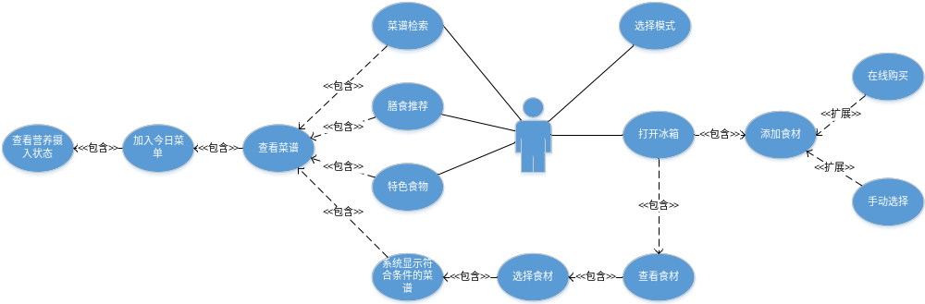
管理员：
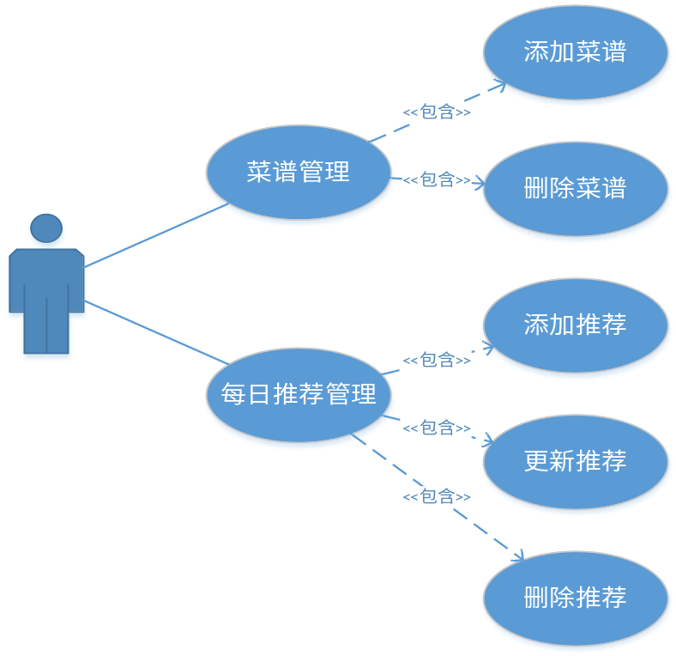

（2）用户使用流程
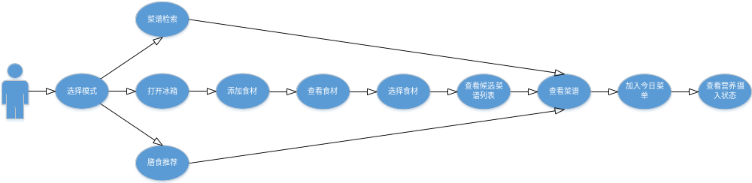

四、系统总体结构

（1）系统功能模块图
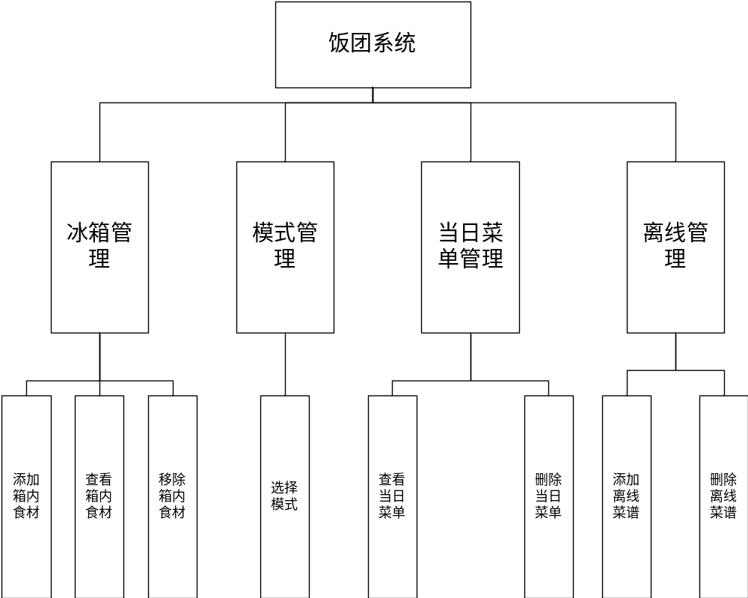

（2）各模块功能描述
1.冰箱管理：即对用户已有食材进行管理操作，允许用户在线购买食材或手动输入（选择）食材添加至冰箱中，用户可以查看当前已有食材，并通过勾选食材来进行菜谱检索或移除食材。
2.模式管理：用户可以根据目前身体状态来选择预定义的模式或根据自身喜好自定义模式。
3.当日菜单管理：用户可以将每日所用菜谱添加至当日菜单，系统能够通过菜单计算出用户每日营养摄入程度，从而帮助用户制定健康有利的食谱，同时允许用户删除不需要的菜谱。
4.离线管理：允许用户离线中意的菜谱，方便用户在无网模式下使用菜谱，同时允许用户删除

（3）系统流程图
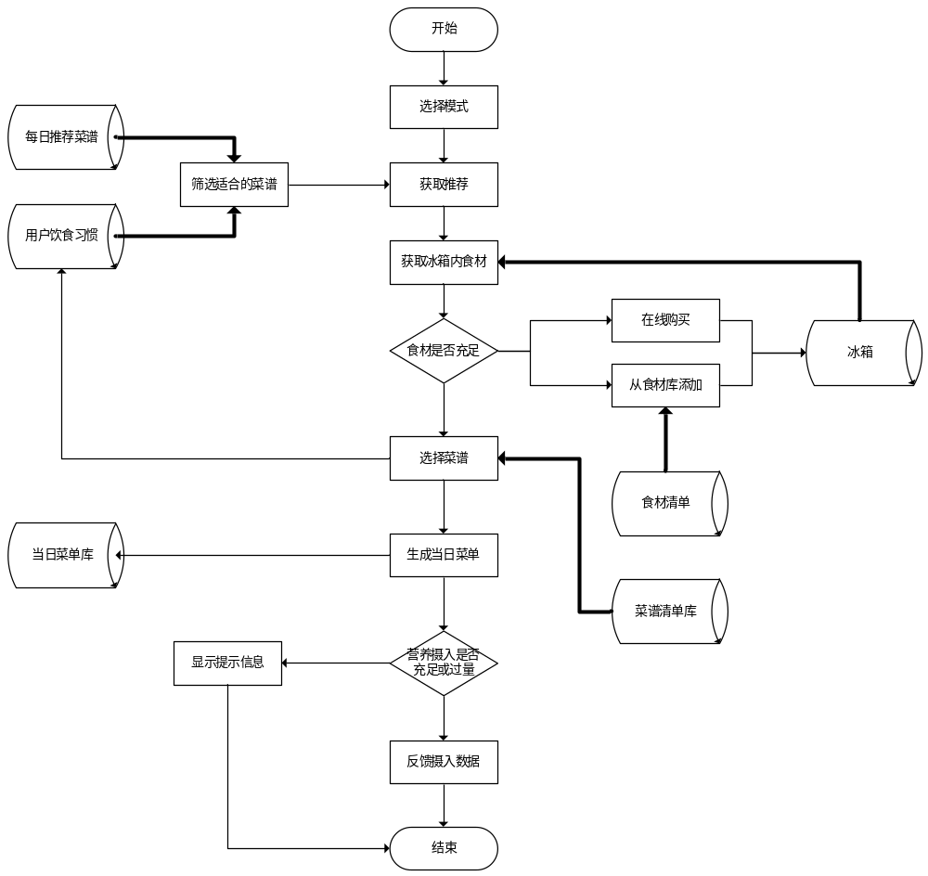

（4）数据处理
由于菜谱资源的数据量较大，所有菜谱资源将在服务器端储存，即所有查询操作均在服务器端进行，客户端需要储存每日菜单、冰箱食材、离线食谱、日常饮食习惯等数据。
1.服务器端数据库数据
菜谱资源、食材清单、每日推荐菜谱
2.本地数据库数据
每日菜单、离线食谱清单、用户饮食习惯、冰箱内食材

（5）实体联系图
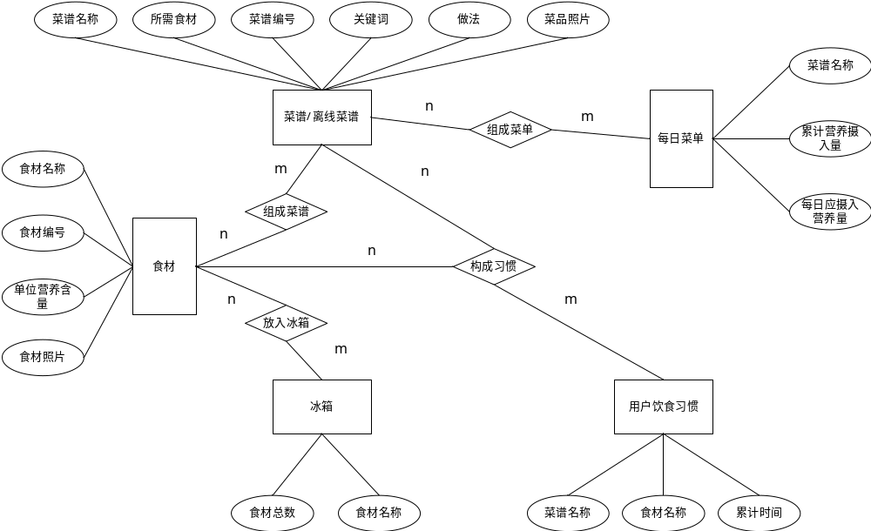

五、系统特点
与现有的其它系统相比：
目前的系统大多从主观角度推荐菜谱，即以菜系菜品分类美食小吃，以时间、季节和人种等因素来进行美食推荐，诚然用户可以在这些app中轻易的发现各种或是新奇或是美味或是外观诱人的菜品，但是这只能说是满足了用户对菜品的喜好，却没有考虑到用户的下厨条件，身体状态和用户的日常营养摄入。大多数用户非常享受使用这些app上的菜谱，但是这种下厨方式对他们来说更像是一种新奇的体验，一种尝试，更多的满足内心的挑战欲，好奇心，同时还有口腹之欲。
相比于这些app,本应用侧重于从人们的日常生活状态和营养平衡角度进行食谱推荐，例如人们在增肌时应该吃些怎么样的菜品，利用现有的材料能做些什么利于增肌的菜品，对当日所摄入的营养是否足够或者是否过量进行提醒，以帮助用户达到理想的效果，同时满足用户对菜品菜色的需求，还能一定程度上对原料进行规划避免浪费，在将来还可能实现对手机购菜业务的扩展，并建立内置的类似于朋友圈的论坛来满足用户对下厨心得或成果的分享和讨论。

六、操作系统平台

1、客户端：
本系统客户端主要在Android操作平台上部署，Android是以Linux为核心的手机操作平台，主要使用于便携设备, Android平台提供给第三方开发商一个十分宽泛、自由的环境。使用Android平台有以下众多优点：
（1）从性能上来看：
1.占用内存小
Android是一个多任务操作系统，最近运行过的程序都常驻后台，而在内存管理上则由系统选择性的自动杀掉占用内存的近期不活跃进程，不用像 Symbian和Windows Mobile一样手动关闭程序。
2.运行速度
运行速度也是Google手机 的强项之一，尽管其核心处理器的频率以及内存搭配并非最顶级的配置，但在Android平台中有着畅快淋漓的速度表现，许多试用过该机的人均对其流畅度赞不绝口。有了速度的保障，对于其它丰富应用自然游刃有余。
3.界面美观
Android拥有不亚于IOS操作系统的华丽UI，高自由度的触控操作模式更是极大幅度的提升了用户体验度。
（2）从发开的方便性来看：
1. 拥有大量系统封装好的控件，同时允许自定义控件，一定程度上能提升编程效率。
2. 系统自带调试工具丰富，能够很好的满足调试和监视程序运行情况 如：内存使用、界面布局和线程使用等。
3. 系统提供大量函数库，程序员可以把更多的精力放在业务逻辑上。

2、服务器端：
A.操作系统：window 7/8 操作系统
B.服务器软件：apache Tomcat 8.0
C.操作平台：web应用程序

3、优点：
1.稳定安全，无掉线无滑点，基于Web 浏览器/Java applet 能使客户很容易的连接。
2.方便快捷，多账户同时操作。
3.易管理易升级，通过配置需要很少或无须本地的软件安装和数据备份，以及升级。
4.软件复用，使得新添程序量最小化、生产效率最大化，并提高软件质量。
5.Web站点信息可以经常性、持续性的更新，能够方便管理员对产品所需信息进行更新。

七、数据库平台
服务器端采用SQL Server数据库，SQL Server是一个分布式的关系型数据库管理系统，具有客户机/服务器体系结构，采用了Transact-SQL的SQL语言在客户机与服务器间传递客户机的请求与服务器的处理结果。
它一种应用广泛的数据库管理系统，具有许多显著的优点：易用性、适合分布式组织的可伸缩性、用于决策支持的数据仓库功能、与许多其他服务器软件紧密关联的集成性、良好的性价比等。性能、可伸缩性及可靠性是基本要求，而进入市场时间也非常关键。
除这些SQL Server的优点外，SQL Server还为数据管理与分析带来了灵活性，允许单位在快速变化的环境中从容响应，从而获得竞争优势。从数据管理和分析角度看，将原始数据转化为商业智能和充分利用Web带来的机会非常重要。作为一个完备的数据库和数据分析包，SQL Server为快速开发新一代企业级商业应用程序、为企业赢得核心竞争优势打开了胜利之门。作为重要的基准测试可伸缩性和速度奖的记录保持者，SQL Server是一个具备完全Web支持的数据库产品，提供了对可扩展标记语言 (XML)的核心支持以及在Internet上和防火墙外进行查询的能力。
客户端采用SQL Lite数据库，SQLite，是一款轻型的数据库，是遵守ACID的关系型数据库管理系统，它包含在一个相对小的C库中。它是D.RichardHipp建立的公有领域项目。它的设计目标是嵌入式的，而且目前已经在很多嵌入式产品中使用了它，它占用资源非常的低，在嵌入式设备中，可能只需要几百K的内存就够了。它能够支持Windows/Linux/Unix等等主流的操作系统，同时能够跟很多程序语言相结合，比如 Tcl、C#、PHP、Java等，还有ODBC接口，同样比起Mysql、PostgreSQL这两款开源的世界著名数据库管理系统来讲，它的处理速度比他们都快。

八、性能指标

（1）规定遵循
遵循《电子政务标准化指南•工程管理》（国标委高新[2003]7号）要求
遵循《电子政务工程技术指南》（国信办[2003]2号）要求

（2）相关法律遵守
1、遵守《计算机软件保护条例》
2、遵守《中华人民共和国计算机信息系统安全保护条例》
3、遵守《中华人民共和国治安管理处罚条例》
4、遵守《中国公用计算机互连网国际联网管理办法》
5、遵守《中华人民共和国刑法》
6、遵守《计算机信息网络国际联网安全保护管理办法》

（3）可用性指标
保证7×24小时不间断稳定运行。
并发用户数大于总终端用户数的30％。
在线用户数大于总用户数的80%。
日常平均CPU占用率小于40%，忙时小于75%。
日常平均内存占用率小于50%，最大并发时小于75%。

（4）容错性指标
软件产品出现BUG时，确保业务数据一致性。

（5）响应实时性指标
如无特殊说明，以下响应实时性指标要求均为在最大并发用户数条件下的响应时间要求。
业务功能响应要求：
分类 |  | 性能要求 | 适用功能
事务处理类 | 快速响应类 | 响应时间<=5秒 | 如：补偿计算等
事务处理类 | 普通相应类 | 响应时间<=10秒 | 如：300户以上批量归档
事务处理类 | 批量处理类 | 响应时间<=4分钟
查询类 | 简单查询类 | 响应时间<=5秒 | 如：用户精确查询
查询类 | 综合查询类 | 响应时间<=10秒
统计类 | 简单统计类 | 响应时间<=30秒
统计类 | 复杂统计类 | 响应时间<=10秒 | 如：复杂报表统计

（6） 项目拟执行的质量标准类型、质量标准名称
1、项目产品的质量符合《GB/T8567-1988 计算机软件产品开发文件编制指南》、《GB/T12504-90 计算机软件质量保证计划规范》的要求。
2、项目产品的质量符合《GB/T 17544-1998信息技术软件包质量要求和测试》的要求。
3、项目产品的质量符合《GB/T 18491.1-2001信息技术软件测量功能规模测量》的要求。

4、项目产品的质量符合《GB/T 18492-2001信息技术系统及软件完整性级别项目产品的质量符合GA216.1-1999计算机信息系统安全产品部件的相关要求。》的要求。
5、项目产品通过软件产品登记评测与鉴定评测。

九、开发模型
本软件的开发采用快速原型模型，快速原型模型需要迅速建造一个可以运行的软件原型 ，以便理解和澄清问题，使开发人员与用户达成共识，最终在确定的客户需求基础上开发客户满意的软件产品。 快速原型模型允许在需求分析阶段对软件的需求进行初步而非完全的分析和定义，快速设计开发出软件系统的原型，该原型向用户展示待开发软件的全部或部分功能和性能；用户对该原型进行测试评定，给出具体改进意见以丰富细化软件需求；开发人员据此对软件进行修改完善，直至用户满意认可之后，进行软件的完整实现及测试、维护。
由于在开发过程中我们可能不断产生会对功能进行一些添加或删改，需求存在不明确性，采用这种模型可以有效地减少由于软件需求不明确带来的开发风险。
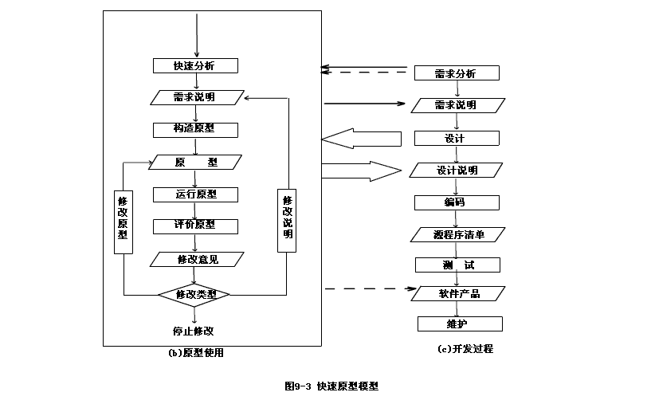

十、测试计划

1、测试的目的和任务
本测试的目的是：完成整个系统的测试及验证软件的基本可用性，功能的完整性，数据的准确性等。
本测试的任务是：
1、与《需求规格说明书》比较，检查此软件所完成的功能，是否与说明书一致；
2、服务器端系统能否稳定的运行；
3、客户端软件能否稳定的运行；
4、帮助等其它安装说明文件表达是否正确；

2、人员和设备
1、人员：
测试人员：聂丽勤、李立博、曾超伟
2、设备：
电脑三台，安卓模拟器若干，安卓手机一台

3、测试结果要求
饭团开发人员提交的测试按以下要求进行：

步骤 | 具体事项 | 负责人 | 相关文档或记录 | 要求
1 | 打包、编译 | 聂丽勤 | 无 | 确认可测试
2 | 接收测试 | 李立博 | 用户需求说明书  系统设计说明书 | 确认开始测试
3 | 开始测试 | 曾超伟 | 小结 | 个人编写个人的内容

4测试的安排和进度
进度安排如下：
测试阶段 | 测试任务 | 工作量估计 | 人员分配 | 起止时间
第一阶段  服务器测试 | 是否能正确实现其功能，是否有操作错误。 | 2日 | 聂丽勤  李立博  曾超伟 | 2015/04/25——  2015/04/26
第二阶段  系统测试 | 1.完成所有模块的组合测试  2.确定所有功能都是正确的。  3.测试在不同品牌的手机中是否正常运行 | 2日 | 聂丽勤  李立博  曾超伟 | 2015/04/27——  2015/04/28
第三阶段  使用手册帮助文件测试 | 1.将安装手册和用户帮助手册与软件操作比较是否有不符  2.对于安装文件进行测试 | 1日 | 聂丽勤  李立博  曾超伟 | 2015/04/29

